**网易考拉海购获跨境行业首张星级电商认证证书**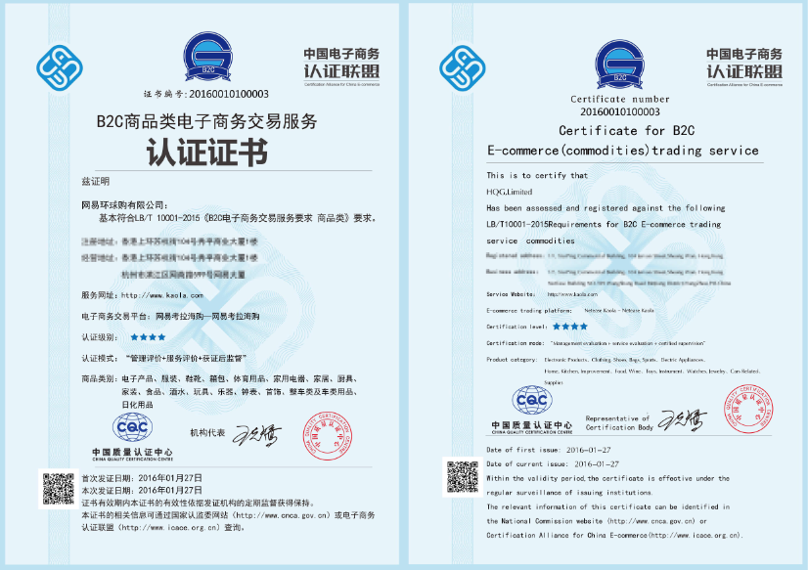

近日，网易考拉海购获得由中国质量认证中心认证的“B2C商品类电子商务交易服务认证证书”，认证级别四颗星。由此，网易考拉海购成为国内首家获此认证的跨境电商，也是目前国内获得认证级别最高的电商平台。

据了解，电商服务认证采用国际通行的第三方认证方式和“管理评价+服务评价+获证后监督”的认证模式，对电子商务的在线供应商、平台商等经营主体实施监督评价，形成对商品质量、售中售后服务、信息安全等电子商务全过程可评价、可追溯、可持续改进机制。该认证的认证方为中国质量认证中心，是国内最早也是最大的认证机构。

相关资料显示，自2014年11月国家认监委启动“良好电子商务规范”认证制度建设工作以来，电子商务认证制度的推出，有利于进一步规范电商服务行为，引导电商企业完善内部管理体系，强化对商品和服务质量的控制，提升我国电子商务总体质量和信用水平。这也是以网易考拉海购为首的电商平台积极开展认证的重要原因。

在过去两年里，国家出台多项利好政策助推跨境电商成为新的“风口”，网易考拉海购作为网易旗下以跨境业务为主的综合性电商平台，积极响应政策号召，大力发展跨境业务，成为“杭州跨境电商综试区首批试点企业”。在政策驱动下，作为试点企业的网易考拉海购大胆求变，致力于跨境电商领域的探索，在经营模式、营销方式、诚信自律等方面取得了重要建树，成功获得官方认证。

众所周知，传统海淘市场由个人代购主导，商品质量参差不齐、假货现象层出不穷，严重影响消费体验，损害消费者权益。在网易考拉海购等跨境电商平台的带动下，跨境市场得以改善。网易考拉海购采用自营直采的模式，从资源、科技、文化和品牌多个角度保证为用户精挑细选出最合适的商品，并通过自身流程建设、品牌商直连等多角度保证正品，让国内用户足不出户，就能买到优质原装的海外商品。

除商品质量外，价格体系混乱也是跨境电商市场亟待破解的问题。目前，整个跨境电商行业仍沿袭“价格战”营销，同一商品在不同电商平台价格差异性较大。网易考拉海购深入原产地直接对接品牌商和工厂，省去中间环节，将海外高品质商品以批发价带给国内用户，并通过完善的上下游供应链建设，将低价贯穿于日常每一天，用“天天低价”的理念取代短期低价爆款大促，促使各电商平台规范定价，保持合理弹性区间，一定程度上带动了行业竞争的良性发展。

此外，网易考拉海购积极入驻宁波保税区，并联合京东商城、聚美优品等十多家知名电商企业发布了国内有关跨境电商领域的首份倡议书——《跨境电商企业诚信自律倡议书》，承诺加强企业管理、规范经营行为，自觉接受政府监管和社会监督，建立并传递企业与消费者之间的信任，为电子商务活动中诸如在线销售方、平台方、消费者等相关方带来更完善的权益保护。

电子商务认证是中国电子商务发展的标志性事件，线上销售也将和线下一样接受严格监督，而随着电商认证的不断深入，电商发展也必将更加规范化。“接下来，网易考拉海购将发挥自身的优势，持续在跨境电商行业发展规范化方面做出积极努力”。网易考拉海购相关负责人表示。